E/ECE/324/Rev.1/Add.28/Rev.2−E/ECE/TRANS/505/Rev.1/Add.28/Rev.2
2 janvier 2012
Accord
Concernant l’adoption de prescriptions techniques uniformes applicables aux véhicules à roues, aux équipements et aux pièces susceptibles d’être montés ou utilisés sur un véhicule à roues et les conditions de reconnaissance réciproque des homologations délivrées conformément à ces prescriptions*
(Révision 2, comprenant les amendements entrés en vigueur le 16 octobre 1995)

Additif 28: Règlement No 29
Révision 2
Comprenant tout le texte valide jusqu’à:
Série 02 des amendements - Date d'entrée en vigueur 27 février 1999
Complément 1 à la série 02 des amendements - Date d'entrée en vigueur 11 juin 2007
Série 03 des amendements - Date d'entrée en vigueur 30 janvier 2011
Prescriptions uniformes relatives à l’homologation des véhicules en ce qui concerne la protection des occupants de la cabine d’un véhicule utilitaire

_________
NATIONS UNIES

Règlement No 29
Prescriptions uniformes relatives à l’homologation des véhicules en ce qui concerne la protection des occupants
de la cabine d’un véhicule utilitaire
Table des matières
Page
1. Champ d’application 4
2. Définitions 4
3. Demande d’homologation 5
4. Homologation 5
5. Prescriptions 6
6. Modifications et extension de l’homologation du type de véhicule 7
7. Conformité de la production 7
8. Sanctions pour non-conformité de la production 7
9. Arrêt définitif de la production 8
10. Dispositions transitoires 8
11. Noms et adresses des services techniques chargés des essais d’homologation
et des autorités compétentes en matière d'homologation 9
Annexes
1 Document d’homologation de type CEE 10
Partie 1 − Modèle de fiche de renseignements 11
Partie 2 − Communication 12
2 Exemples de marque d’homologation 13
3 Procédure d’essai 14
Appendice 1: Prescriptions relatives à la fixation des véhicules sur le banc d’essai 18
Appendice 2: Mannequin servant à vérifier l’espace de survie 21
4 Procédure de détermination du point «H» et de l’angle réel de torse pour
les places assises des véhicules automobiles 23
Appendice 1: Description de la machine tridimensionnelle point «H» (Machine 3-D H) 24
Appendice 2: Système de référence à trois dimensions 25
5 Paramètres de référence des places assises 26
1. Champ d’application
Le présent Règlement, qui concerne la protection des occupants de la cabine, s’applique aux véhicules de la catégorie N, équipés d’une cabine de conducteur séparée.
2. Définitions
Au sens du présent Règlement, on entend:
2.1 Par «homologation du véhicule», l’homologation d’un type de véhicule, en application des prescriptions du présent Règlement, en ce qui concerne la protection des occupants d’une cabine de véhicule utilitaire lors d’un choc frontal ou d’un retournement;
2.2 Par «type de véhicule», les véhicules automobiles ne présentant pas entre eux de différences essentielles, ces différences pouvant, notamment, porter sur les points suivants:
2.2.1 Dimensions, formes et matériaux des éléments de la cabine du véhicule, ou
2.2.2 fixation de la cabine au châssis;
2.3 Par «plan transversal», un plan vertical perpendiculaire au plan longitudinal du véhicule;
2.4 Par «plan longitudinal», un plan parallèle au plan longitudinal médian du véhicule;
2.5 Par «véhicule à cabine avancée», un véhicule dont plus de la moitié de la longueur du moteur est située en arrière du point le plus en avant du bord inférieur du pare-brise et dont le moyeu du volant de direction est situé dans le premier quart avant de la longueur du véhicule;
2.6 Par «point R», le point de référence défini pour chaque siège, comme indiqué à l’annexe 4, paragraphe 2.4;
2.7 Par «point H», le point défini à l’annexe 4, paragraphe 2.3;
2.8 Par «essai A», un essai de choc avant, destiné à évaluer la résistance de la cabine dans cette éventualité;
2.9 Par «essai B», un essai de choc contre les montants avant de la cabine, destiné à évaluer la résistance de la cabine en cas de renversement de 90° suivi d’un choc;
2.10 Par «essai C», un essai de résistance du toit d’une cabine, destiné à évaluer la résistance de la cabine en cas de retournement de 180;
2.11 Par «montant avant», le montant du pavillon le plus en avant et le plus à l’extérieur;
2.12 Par «pare-brise», la surface vitrée du véhicule comprise entre les montants avant.
3. Demande d’homologation
3.1 La demande d’homologation d’un type de véhicule en ce qui concerne la protection des occupants d’une cabine de véhicule est présentée par le constructeur du véhicule ou son représentant dûment accrédité.
3.2 Elle est accompagnée de dessins du véhicule, indiquant l’emplacement et la fixation de la cabine sur le véhicule, et de dessins suffisamment détaillés relatifs à la structure de la cabine, le tout en triple exemplaire. Un modèle de fiche de renseignements concernant les caractéristiques de construction est donné dans la première partie de l’annexe 1.
4. Homologation
4.1 Lorsque le type de véhicule présenté à l’homologation, en application du présent Règlement, satisfait aux prescriptions du paragraphe 5 du présent Règlement, l’homologation pour ce type de véhicule est accordée.
4.2 Chaque type homologué reçoit un numéro d’homologation, dont les deux premiers chiffres (actuellement 03 indiquant la série 03 d’amendements) indiquent la série d’amendements correspondant aux plus récentes modifications techniques majeures apportées au Règlement à la date de délivrance de l’homologation. Une même Partie contractante ne peut pas attribuer ce même numéro à un autre type de véhicule comme indiqué au paragraphe 2.2 ci-dessus.
4.3 L’homologation, l’extension ou le refus ou le retrait de l’homologation ou l’arrêt définitif de la production d’un type de véhicule, en application du présent Règlement, sera communiqué aux Parties à l’Accord appliquant le présent Règlement, au moyen d’une fiche conforme au modèle de l’annexe 1 du Règlement.
4.4 Sur tout véhicule conforme à un type de véhicule homologué en application du présent Règlement, il sera apposé de manière visible, en un endroit facilement accessible et indiqué sur la fiche d’homologation, une marque d’homologation internationale, composée:
4.4.1 D’un cercle à l’intérieur duquel est placée la lettre «E», suivi du numéro distinctif du pays ayant délivré l’homologation,
4.4.2 du numéro du présent Règlement suivi de la lettre «R», d’un tiret et du numéro d’homologation placé à la droite du cercle prévu au paragraphe 4.4.1.
4.5 Si le véhicule est conforme à un type de véhicule homologué en application d’un autre (d’autres) Règlement(s) annexé(s) à l’Accord dans le même pays que celui qui a accordé l’homologation en application du présent Règlement, le symbole prévu au paragraphe 4.4.1 n’a pas à être répété; dans ce cas, les numéros et symboles additionnels de tous les Règlements pour lesquels l’homologation est accordée dans le pays ayant accordé l’homologation en application du présent Règlement doivent être rangés en colonnes verticales situées à droite du symbole prévu au paragraphe 4.4.1.
4.6 La marque d’homologation doit être nettement lisible et indélébile.
4.7 La marque d’homologation est placée à proximité de la plaque donnant les caractéristiques des véhicules, ou sur cette plaque.
4.8 L’annexe 2 du présent Règlement donne des exemples de schémas de marques d’homologation.
5. Prescriptions
5.1 Prescriptions générales
5.1.1 La cabine du véhicule doit être conçue et fixée au véhicule de façon à éviter au maximum les risques de blessures des occupants en cas d’accident.
5.1.2 Les véhicules de la catégorie N₁ et les véhicules de la catégorie N₂ dont la masse brute est inférieure ou égale à 7,5 t sont soumis aux essais A et C, qui sont décrits à l’annexe 3, paragraphes 5 et 7.
Cependant, un type de véhicule homologué conformément au Règlement 33 ou au Règlement No 94 peut être considéré comme ayant satisfait aux prescriptions concernant le choc frontal (essai A).
5.1.3 Les véhicules de la catégorie N₃ et les véhicules de la catégorie N₂ dont la masse brute est supérieure à 7,5 t sont soumis aux essais A, B et C, qui sont décrits à l’annexe 3, paragraphes 5, 6 et 7.
5.1.4 L’essai A (choc avant) est réservé aux véhicules à cabine avancée.
5.1.5 Une, deux ou trois cabines, au choix du constructeur, peuvent être utilisées pour démontrer leur conformité avec les paragraphes 5.1.2 ou 5.1.3 ci-dessus. Cependant, les deux phases de l’essai C, le cas échéant, sont effectuées sur la même cabine.
5.1.6 Les essais A, B et C n’ont pas besoin d’être effectués si le constructeur peut montrer, au moyen d’une simulation par ordinateur ou de calculs de la résistance des éléments de la cabine, ou par d’autres moyens, à la satisfaction du service technique, que la cabine ne subira pas de déformation dangereuse pour les occupants (pénétration dans l’espace de survie) lorsqu’elle est soumise aux conditions des essais.
5.2 Espace de survie exigé après l’essai ou les essais
5.2.1 La cabine du véhicule doit, après avoir subi chacun des essais mentionnés aux paragraphes 5.1.2 ou 5.1.3, offrir un espace de survie suffisant pour accueillir le mannequin défini à l’appendice 2 de l’annexe 3, sur le siège placé dans sa position médiane, sans entrer en contact avec des parties rigides dont la dureté Shore est égale ou supérieure à 50. Les parties rigides du mannequin d’essai démontables sans l’aide d’outil et avec une force inférieure à 100 N ne sont pas prises en considération. Afin de faciliter l’installation du mannequin, celui-ci peut être inséré par élément et assemblé dans la cabine. À cet effet, le siège est placé dans sa position la plus en arrière et le mannequin entièrement assemblé est mis en place de façon que son point H coïncide avec le point R. Le siège est ensuite placé dans sa position médiane pour vérifier l’espace de survie. Le mannequin d’essai défini à l’appendice 2 de l’annexe 3 peut être remplacé par un mannequin Hybrid II ou III homme du 50e centile, appareillé ou non, tel qu’il est défini dans le Règlement No 94.
5.2.2 L’espace ainsi défini doit être vérifié pour toute place assise prévue par le constructeur.
5.3 Autres conditions
5.3.1 Pendant les essais, les attaches de la cabine au châssis peuvent se déformer ou rompre, à condition que la cabine reste attachée au châssis.
5.3.2 Aucune des portes ne doit s’ouvrir pendant les essais mais, après les essais, il n’est pas nécessaire qu’elles puissent encore s’ouvrir.
6. Modifications et extension de l’homologation du type de véhicule
6.1 Toute modification du type de véhicule est portée à la connaissance de l'autorité compétente en matière d'homologation qui a accordé l’homologation du type de véhicule. Ce service peut alors:
6.1.1 Soit considérer que les modifications apportées ne risquent pas d’avoir une influence défavorable notable, et qu’en tout cas ce véhicule satisfait encore aux prescriptions;
6.1.2 Soit exiger un nouveau procès-verbal du service technique chargé des essais.
6.2 La confirmation de l’homologation ou le refus de l’homologation avec l’indication des modifications sera communiqué aux Parties contractantes à l’Accord appliquant le présent Règlement conformément à la procédure indiquée au paragraphe 4.3 ci-dessus.
6.3 L’autorité compétente ayant délivré l’extension de l’homologation lui attribue un numéro de série qu’elle notifie aux autres Parties à l’Accord de 1958 qui appliquent le présent Règlement, au moyen d’une fiche de communication conforme au modèle de l’annexe 1 du présent Règlement.
7. Conformité de la production
Les procédures visant à vérifier la conformité de la production doivent être conformes à celles qui sont décrites à l’appendice 2 de l’Accord (E/ECE/324-E/ECE/TRANS/505/Rev.2), les prescriptions suivantes étant satisfaites:
7.1 Les véhicules homologués en application du présent Règlement doivent être construits de façon à être conformes au type homologué et satisfaire aux prescriptions du paragraphe 5 ci-dessus.
7.2 L’autorité compétente qui a accordé l’homologation peut à tout moment vérifier que les méthodes de contrôle de la conformité sont appliquées correctement dans chaque unité de production. Ces vérifications ont normalement lieu tous les deux ans.
8. Sanctions pour non-conformité de la production
8.1 L’homologation délivrée pour un type de véhicules en application du présent Règlement peut être retirée si la condition énoncée au paragraphe 7.1 ci-dessus n’est pas respectée.
8.2 Au cas où une Partie à l’Accord appliquant le présent Règlement retirerait une homologation qu’elle a précédemment accordée, elle en informera aussitôt les autres Parties contractantes appliquant le présent Règlement, au moyen d’une fiche de communication conforme au modèle de l’annexe 1 du présent Règlement.
9. Arrêt définitif de la production
Si le titulaire d’une homologation arrête définitivement la fabrication d’un type de véhicule homologué conformément au présent Règlement, il en informe l’autorité qui a délivré l’homologation, laquelle à son tour le notifie aux autres parties à l’Accord de 1958 appliquant le présent Règlement, au moyen d’une fiche de communication conforme au modèle de l’annexe 1 du présent Règlement.
10. Dispositions transitoires
10.1 À compter de la date officielle d’entrée en vigueur de la série 02 d’amendements, aucune Partie contractante appliquant le présent Règlement ne pourra refuser d’accorder une homologation CEE en application du présent Règlement tel que modifié par la série 02 d’amendements.
10.2 À compter du 1er octobre 2002, les Parties contractantes appliquant le présent Règlement ne pourront accorder une homologation CEE que si les prescriptions du présent Règlement, tel que modifié par la série 02 d’amendements, sont satisfaites.
10.3 À compter du 1er octobre 2006, les Parties contractantes appliquant le présent Règlement pourront refuser de reconnaître les homologations qui n’auront pas été accordées conformément à la série 02 d’amendements au présent Règlement.
10.4 À compter de la date officielle d’entrée en vigueur de la série 03 d’amendements, aucune Partie contractante appliquant le présent Règlement ne pourra refuser d’accorder une homologation CEE en application du présent Règlement tel que modifié par la série 03 d’amendements.
10.5 Dans un délai de soixante-douze mois à compter de la date d’entrée en vigueur de la série 03 d’amendements, les Parties contractantes appliquant le présent Règlement accorderont l’homologation CEE en application du présent Règlement aux nouveaux types de cabines que s’il est satisfait aux prescriptions du présent Règlement, tel qu’amendé par la série 03 d’amendements.
10.6 Les Parties contractantes appliquant le présent Règlement ne pourront refuser d’accorder des extensions d’homologation à la série précédente d’amendements au présent Règlement.
10.7 Les Parties contractantes appliquant le présent Règlement continueront à accorder des homologations aux types de véhicules qui satisfont aux prescriptions du présent Règlement tel qu’amendé par la précédente série d’amendements pendant les soixante-douze mois suivant la date d’entrée en vigueur de la série 03 d’amendements.
10.8 Aucune Partie contractante appliquant le présent Règlement ne pourra refuser une homologation de type national ou régional à un type de véhicules homologué conformément à la série 03 d’amendements au présent Règlement.
10.9 Même après l’entrée en vigueur de la série 03 d’amendements au présent Règlement, les homologations de véhicules en application de la précédente série d’amendements au présent Règlement resteront valables et les Parties contractantes appliquant le présent Règlement continueront à les accepter.
11. Noms et adresses des services techniques chargés des essais d’homologation et des autorités compétentes en matière d'homologation
Les Parties à l’Accord appliquant le présent Règlement communiqueront au Secrétariat de l’Organisation des Nations Unies les noms et adresses des services techniques chargés des essais d’homologation et des autorités compétentes en matière d'homologation qui délivrent l’homologation et auxquels doivent être envoyées les fiches d’homologation, ou de refus ou de retrait d’homologation, émises dans les autres pays.

Annexe 1 - Document d’homologation de type CEE
Partie 1 - Modèle de fiche de renseignements
Conformément au Règlement No 29 concernant l’homologation de type d’une cabine
Les renseignements ci-après doivent, le cas échéant, être fournis en trois exemplaires et être accompagnés d’une liste des éléments inclus. Les dessins fournis doivent être à une échelle appropriée et suffisamment détaillés, au format A4 ou dans un dossier à ce format. Les photographies éventuellement fournies doivent être suffisamment détaillées.
1. Généralités
1.1 Marque (raison sociale du constructeur):
1.2 Type:
1.3 Moyens d’identification du type, s’il est indiqué sur le véhicule:
1.3.3 Emplacement de cette marque:
1.4 Catégorie du véhicule:
1.5 Nom et adresse du constructeur:
1.6 Adresse de l’atelier (des ateliers) de montage:
2. Caractéristiques générales de construction du véhicule
2.1 Photographies et/ou dessins d’un véhicule représentatif:
2.2 Dessin à échelle de l’ensemble du véhicule:
2.3 Nombres d’essieux et de roues:
2.6 Emplacement et disposition du moteur:
2.7 Cabine de conduite (cabine avancée ou capot):
2.8 Côté de conduite:
3. Masses et dimensions (en kg et mm) (se référer si possible au dessin)
3.1 Masse chargée maximale techniquement admissible indiquée par le constructeur:
3.2 Masse maximale techniquement admissible pour l’essieu avant ou les essieux du véhicule:
4. Cabine
4.1 Type de cabine (normale, à couchette ou à couchette surélevée):
4.2 Matériaux utilisés et méthodes de construction:
4.3 Emplacement et nombre de portes:
4.4 Dessins et emplacement sur les portes des serrures et des organes de rétention:
4.5 Nombre de sièges:
4.6 Points R:
4.7 Description détaillée de la cabine du type de véhicule, y compris ses dimensions,
sa configuration et les matériaux constituants, ainsi que de sa fixation au châssis:
4.8 Dessins de la cabine et des parties de l’aménagement intérieur qui ont une incidence
sur l’espace de survie:
5. Direction
5.1 Schéma(s) de la ou des commandes de direction:
5.2 Amplitude et méthode de réglage (le cas échéant) de la commande de direction:

Annexe 1 - Partie 2
Communication
(format maximal: A4 (210 x 297 mm)

de: Nom de l’administration:
......................................
......................................
......................................
concernant: DÉLIVRANCE D’UNE HOMOLOGATION
EXTENSION D’UNE HOMOLOGATION
REFUS D’UNE HOMOLOGATION
RETRAIT D’UNE HOMOLOGATION
ARRÊT DÉFINITIF DE LA PRODUCTION
d’un type de véhicule en ce qui concerne la protection des occupants d’une cabine de véhicule en application du Règlement No 29.
Numéro d’homologation: .................... Numéro d’extension: .........................
1. Marque de fabrique ou de commerce du véhicule:
2. Type de véhicule:
3. Nom et adresse du constructeur:
4. Le cas échéant, nom et adresse du représentant du constructeur: ..
5. Description succincte de la construction et de la fixation de la cabine:
6. Véhicule présenté à 1’homologation le:
7. Service technique chargé des essais d’homologation:
8. Date du procès-verbal des essais délivré par ce service:
9. Numéro du procès-verbal des essais délivré par ce service:
10. L’homologation est accordée/refusée/étendue/retirée²:
11. Emplacement, sur le véhicule, de la marque d’homologation:
12. Lieu:
13. Date:
14. Signature:
La liste des pièces, déposées à l' autorité compétente en matière d'homologation ayant délivré l’homologation et pouvant être obtenues sur demande, est annexée à la présente communication.
Annexe 2
Exemples de marque d’homologation

Modèle A
(Voir par. 4.4 du présent Règlement)
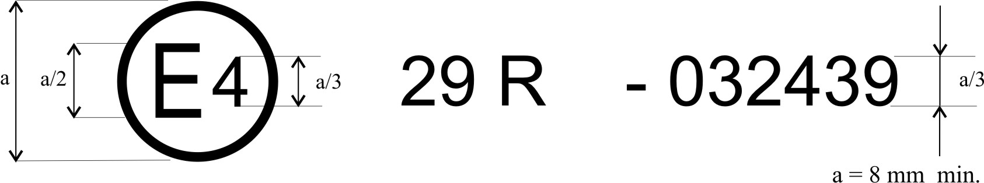
La marque d’homologation ci-dessus, apposée sur un véhicule, indique que le type de ce véhicule a été homologué aux Pays-Bas (E 4), en ce qui concerne la protection des occupants d’une cabine de véhicule utilitaire, sous le numéro 03249. Les deux premiers chiffres du numéro d’homologation signifient que le Règlement No 29 comprenait déjà la série 03 d’amendements lorsque l’homologation a été délivrée.

Modèle B
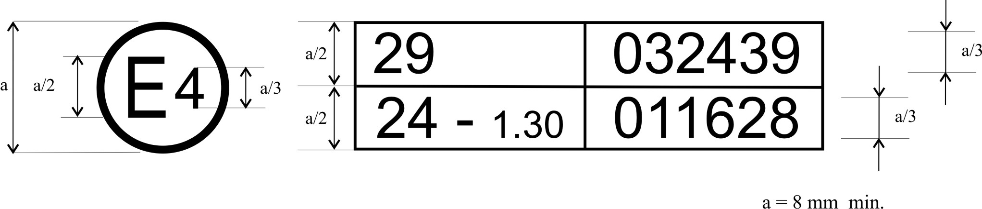
La marque d’homologation ci-dessus, apposée sur un véhicule, indique que le type de ce véhicule a été homologué aux Pays-Bas (E 4), en application des Règlements Nos 29 et 24. (Dans le second, le coefficient d’absorption corrigé est égal à 1,30 m⁻¹). Les numéros d’homologation indiquent qu’aux dates où ces homologations ont été délivrées, les Règlements Nos 29 et 24 comprenaient la série 03 d’amendements.
Annexe 3
Procédure d’essai
1. Portes
Avant les essais, les portes de la cabine sont fermées mais pas verrouillées.
2. Moteur
Pour l’essai A, le véhicule est équipé du moteur ou d’un modèle de masse, de dimensions et de montage équivalents.
3. Cabine
La cabine est équipée d’un mécanisme de direction, d’un volant de direction, d’un tableau de bord, d’un siège conducteur et d’un siège passager. Le volant de direction et les sièges sont réglés à la position normale d’utilisation prévue par le constructeur.
4. Ancrage de la cabine
Pour l’essai A, la cabine est montée sur un véhicule. Pour les essais B et C, la cabine peut, au choix du constructeur, être montée soit sur un véhicule soit sur un cadre distinct. Le véhicule ou le cadre doit être fixé conformément aux prescriptions de l’appendice 1 de la présente annexe.
5. Essai de choc avant (Essai A)

Figure 1
Essai de choc avant (essai A)
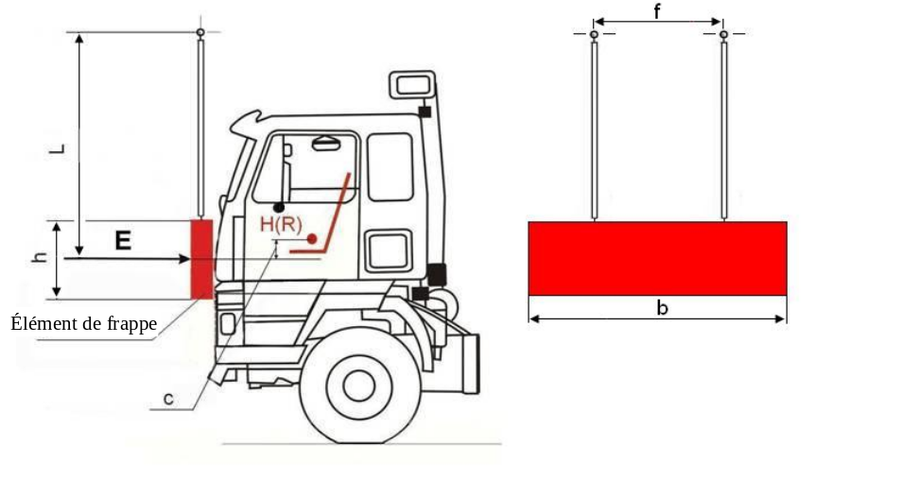
5.1 L’élément de frappe est en acier et sa masse, uniformément répartie, est au moins égale à 1 500 kg. Sa surface de frappe, rectangulaire et plane, mesure 2 500 mm de large et 800 mm de haut (voir b et h sur la figure 1). Ses bords sont arrondis avec un rayon de courbure d’au moins 10 mm ± 5 mm.
5.2 Le bâti de l’élément de frappe doit être rigide. L’élément de frappe le balancier est suspendu librement au bout de deux tiges auxquelles il est fixé de façon rigide et distante d’au moins 1 000 mm (voir f sur la figure 1). Les tiges ont une longueur minimale de 3 500 mm, mesurée entre l’axe de suspension et le centre géométrique de l’élément de frappe (L sur la figure 1).
5.3 L’élément de frappe est positionné de telle sorte que, en position verticale:
5.3.1 Sa surface de frappe soit en contact avec la partie la plus en avant du véhicule;
5.3.2 Son centre de gravité c soit situé à 50 + 5/-0 mm en dessous du point R du siège du conducteur, et
5.3.3 son centre de gravité soit situé dans le plan longitudinal médian du véhicule.
5.4 L’élément de frappe heurte la cabine d’avant en arrière. La direction de l’impact est horizontale et parallèle au plan longitudinal médian du véhicule.
5.5 L’énergie de l’impact est de:
5.5.1 29,4 kJ dans le cas des véhicules de la catégorie N₁ et des véhicules de la catégorie N₂ dont la masse brute est inférieure ou égale à 7,5 t.
5.5.2 55 kJ dans le cas des véhicules de la catégorie N₃ et des véhicules de la catégorie N₂ dont la masse brute est supérieure à 7,5 t.
6. Essai de choc contre le montant avant (essai B)

Figure 2
Essai de choc contre le montant avant (essai B)
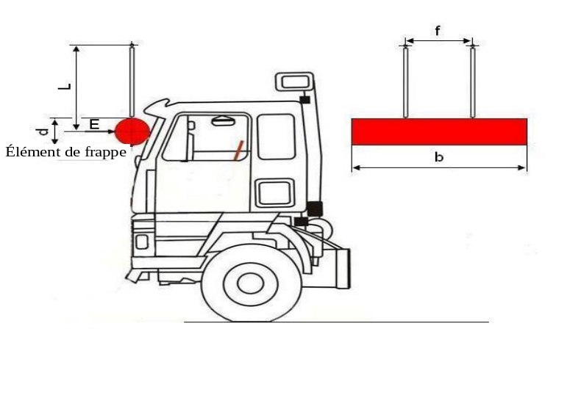
6.1 L’élément de frappe est rigide et sa masse est uniformément répartie; sa masse est au moins égale à 1 000 kg. Il a la forme d’un cylindre dont le diamètre d est égal à 600 ± 50 mm et la longueur b est au moins égale à 2 500 mm. Ses arêtes sont arrondies à un rayon de courbure d’au moins 1,5 mm.
6.2 Le bâti de l’élément de frappe est rigide. Il est suspendu librement au bout de deux tiges auxquelles il est solidement fixé et séparé par une distance f = 1 000 mm. Les tiges ont une longueur L au moins égale à 3 500 mm, mesurée entre l’axe de suspension et le centre géométrique de l’élément de frappe.
6.3 L’élément de frappe est positionné de telle sorte que, lorsqu’il est suspendu en position verticale:
6.3.1 Sa surface de frappe soit en contact avec la partie la plus en avant de la cabine;
6.3.2 Son plan longitudinal médian est horizontal et perpendiculaire au plan vertical longitudinal médian de la cabine;
6.3.3 Son centre de gravité se trouve à mi-chemin entre le bord inférieur et le bord supérieur de la baie du pare-brise, la mesure étant faite le long du pare-brise et le long du plan vertical longitudinal médian de la cabine;
6.3.4 Son centre de gravité est situé dans le plan longitudinal médian de la cabine;
6.3.5 Sa longueur est également répartie sur la largeur du véhicule de façon à chevaucher les deux montants avant du pare-brise sur toute leur largeur.
6.4 L’élément de frappe doit heurter la cabine d’avant en arrière. La direction de l’impact doit être horizontale et parallèle au plan longitudinal médian du véhicule.
6.5 L’énergie de l’impact est de 29,4 kJ.
7. Essai de résistance du toit (essai C)

Figure 3
Essai de résistance (essai C)
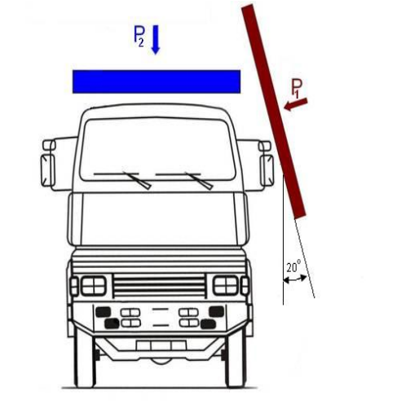
7.1 Pour les véhicules de la catégorie N₂ dont la masse brute est supérieure à 7,5 t et les véhicules de la catégorie N₃, les deux essais décrits aux paragraphes 7.3 et 7.4 ci-dessous doivent être effectués sur la même cabine dans cet ordre.
7.2 Pour les véhicules de la catégorie N₂ dont la masse brute est inférieure ou égale à 7,5 t et ceux de la catégorie N₁, seul l’essai décrit au paragraphe 7.4 doit être effectué.
7.3 Précharge dynamique des véhicules de la catégorie N₂ dont la masse brute est supérieure à 7,5 t et des véhicules de la catégorie N₃ (voir P₁ sur la figure 3).
7.3.1 L’élément de frappe est rigide et sa masse est également distribuée; sa masse ne doit pas être inférieure à 1 500 kg.
7.3.2 La surface de frappe de l’élément de frappe est rectangulaire et plane. Ses dimensions sont suffisantes pour que, lorsqu’il est positionné conformément au paragraphe 7.3.3 ci-dessous, ses bords n’entrent jamais en contact avec la cabine.
7.3.3 L’élément de frappe et/ou la cabine doivent être positionnés de telle sorte que, au moment de l’impact:
7.3.3.1 La surface de frappe de l’élément de frappe fasse avec le plan longitudinal médian de la cabine un angle de 20º. Soit l’élément de frappe, soit la cabine, peuvent être inclinés;
7.3.3.2 la surface de frappe de l’élément de frappe couvre toute la longueur du toit de la cabine;
7.3.3.3 le plan longitudinal médian de l’élément de frappe soit horizontal et parallèle au plan longitudinal médian de la cabine.
7.3.4 L’élément de frappe vient heurter la partie supérieure de la cabine de telle sorte que, au moment de l’impact, les prescriptions du paragraphe 7.3.3 ci-dessus sont respectées. L’impact se produit perpendiculairement à la surface de l’élément de frappe et au plan longitudinal médian de la cabine. Soit l’élément de frappe, soit la cabine peuvent être en mouvement, aussi longtemps que les prescriptions de positionnement sont respectées.
7.3.5 L’énergie de l’impact doit être au moins égale à 17,6 kJ.
7.4 Essai de résistance mécanique du toit (voir P₂ sur la figure 3)
7.4.1 Le dispositif de précharge est en acier et sa masse est également répartie.
7.4.2 La surface de la frappe de l’élément de frappe est rectangulaire et plane. Ses dimensions doivent être suffisantes pour que, lorsqu’il est positionné conformément au paragraphe 7.4.4 ci-dessous, ses bords ne viennent jamais en contact avec la cabine.
7.4.3 Un système de guidage linéaire peut être placé entre le plateau et son support pour que le toit de la cabine puisse se déplacer latéralement en s’écartant du côté qui a été heurté lors de la phase de précharge définie au paragraphe 6.3, le cas échéant.
7.4.4 Le dispositif de précharge doit être positionné de telle sorte que, pendant l’essai:
7.4.4.1 Il soit parallèle au plan x-y du châssis;
7.4.4.2 Il se déplace parallèlement à l’axe vertical du châssis;
7.4.4.3 Sa surface de précharge couvre la totalité de la surface du toit de la cabine.
7.4.5 Une charge statique est appliquée par le dispositif de précharge sur le toit de la cabine; elle doit correspondre à la masse maximale autorisée pour l’essieu ou les essieux avant du véhicule, mais ne doit pas dépasser 98 kN.
Annexe 3 - Appendice 1
Prescriptions relatives à la fixation des véhicules sur le banc d’essai
1. Choc frontal
L’essai A est pratiqué sur une cabine, montée sur le véhicule de la manière suivante (voir fig. 1 ci-après).
1.1 Chaînes ou câbles d’ancrage
Chaque chaîne ou câble d’ancrage doit être en acier et pouvoir résister à une traction de 10 tonnes au moins.
1.2 Calage du châssis
Les longerons du châssis reposent sur des blocs de bois, sur toute leur largeur et sur une longueur de 150 mm au moins. L’avant des blocs ne doit pas se trouver en avant de l’extrémité arrière de la cabine, ni en arrière du milieu de l’empattement. À la demande du constructeur, le châssis sera ramené à la position correspondant à celle qu’il occupe en pleine charge.
1.3 Fixation longitudinale
Le mouvement du recul du châssis est limité au moyen des chaînes ou câbles A, fixés à l’avant du châssis et de façon symétrique par rapport à l’axe longitudinal, la distance entre les points de fixation étant d’au moins 600 mm. Après avoir été mis en traction, les chaînes ou câbles doivent former avec le plan horizontal un angle de 25° au plus vers le bas et leur projection sur un plan horizontal doit former un angle de 10° au plus, par rapport à l’axe longitudinal du véhicule. Les chaînes ou câbles peuvent se croiser.
1.4 Fixation latérale
Le mouvement latéral est limité par les chaînes ou câbles B fixés de façon symétrique au châssis par rapport à son axe longitudinal. Les points de fixation sur le châssis doivent se trouver à 5 m au plus et à 3 m au moins de l’avant du véhicule. Après avoir été mis en traction, les chaînes ou câbles doivent former avec le plan horizontal un angle de 20° au plus vers le bas et leur projection sur un plan horizontal doit former un angle de 25° au moins et de 45° au plus par rapport à l’axe longitudinal du véhicule.
1.5 Mise en tension des chaînes ou câbles et fixation arrière
La chaîne ou le câble C est d’abord mis en tension sous une charge approximative de 1 kN. On tend ensuite les quatre chaînes ou câbles A et B et on soumet la chaîne ou le câble C à un effort de traction de 10 kN au moins. L’angle formé par cette chaîne ou ce câble avec le plan horizontal ne peut dépasser 15°. Une force verticale de calage d’au moins 500 N doit être appliquée au point D entre le châssis et le sol.
1.6 Montage équivalent
À la demande du constructeur, l’essai peut être effectué avec la cabine montée sur un cadre spécial, à condition que la preuve soit apportée que ce montage reproduit celui existant sur le véhicule.
2. Choc contre les montants avant
2.1 Cabine montée sur le véhicule (voir fig. 1)
Des dispositions sont prises pour que le véhicule ne se déplace pas sensiblement lors de l’essai. À cet effet, le frein à main est serré, une vitesse est enclenchée et les roues avant sont bloquées au moyen de cales.
2.2 Cabine montée sur un cadre
Des dispositions doivent être prises pour que la cabine ne se déplace pas sensiblement lors de l’essai.
3. Résistance du toit
3.1 Cabine montée sur le véhicule
Des dispositions sont prises pour que le véhicule ne se déplace pas sensiblement lors de l’essai. À cet effet, le frein à main est serré, une vitesse est enclenchée et les roues avant sont bloquées au moyen de cales. La déformation des différents éléments de la suspension (ressorts, pneus, etc.) doit être éliminée au moyen de pièces rigides.
3.2 Cabine montée sur un cadre
Des dispositions doivent être prises pour que le cadre ne se déplace pas sensiblement lors de l’essai.

Figure 1 - Essai de choc à l'avant
Cabine montée sur le véhicule
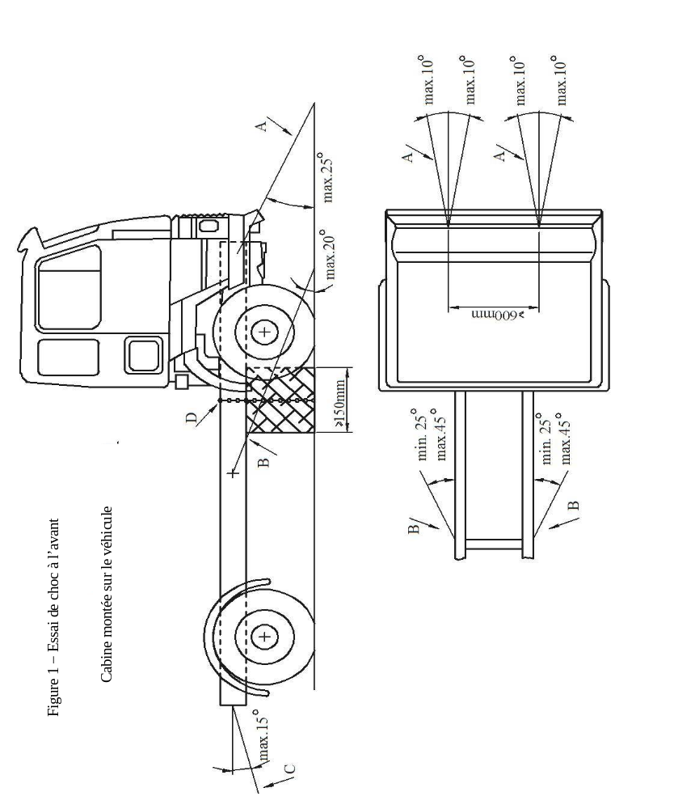

Annexe 3 - Appendice 2
Mannequin servant à vérifier l’espace de survie
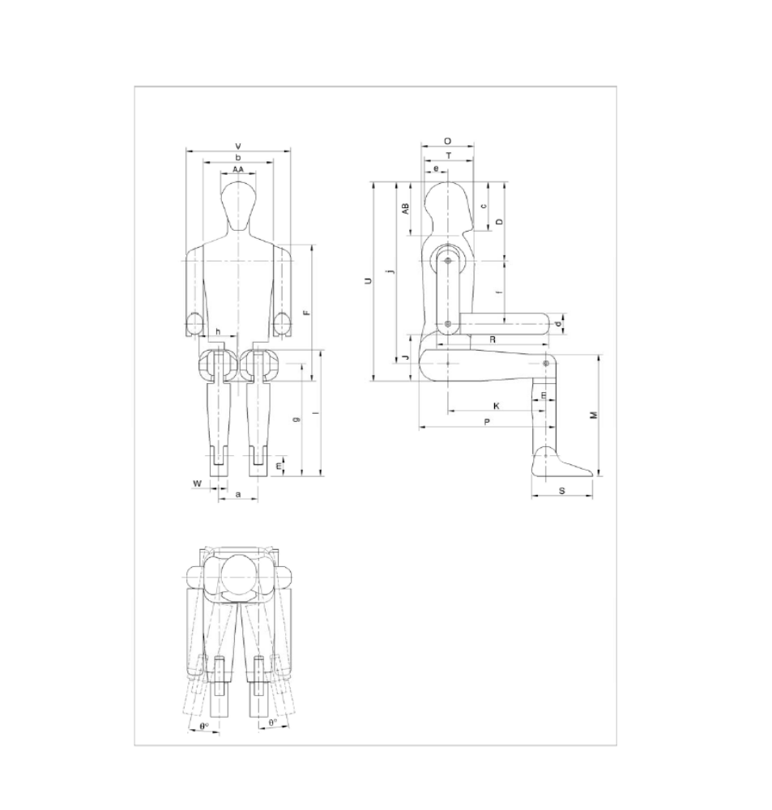

Dimensions
Désignation | Description | Cote en mm
AA | Largeur de la tête | 153
AB | Hauteur combinée de la tête et de la nuque | 244
D | Distance entre le sommet de la tête et l’articulation de l’épaule | 359
E | Profondeur du mollet | 106
F | Distance entre l’assise du siège et le haut de l’épaule | 620
J | Hauteur de l’accoudoir | 210
M | Hauteur du genou | 546
O | Profondeur du torse | 230
P | Distance entre le dossier du siège et le genou | 595
R | Distance entre le coude et le bout des doigts | 490
S | Longueur du pied | 266
T | Longueur de la tête | 211
U | Distance entre l’assise du siège et le sommet de la tête | 900
V | Largeur des épaules | 453
W | Largeur du pied | 77
a | Distance entre les hanches | 172
b | Largeur du torse | 305
c | Hauteur de la tête et du menton | 221
d | Épaisseur de l’avant-bras | 94
e | Distance entre l’axe vertical du torse et l’arrière de la tête | 102
f | Distance entre l’articulation de l’épaule et l’articulation du coude | 283
g | Hauteur de l’articulation du genou par rapport au sol | 505
h | Largeur de la cuisse | 165
i | Hauteur des cuisses par rapport au sol | 565
j | Distance entre le sommet de la tête et le point H | 819
k | Distance entre l’articulation de la hanche et l’articulation du genou | 426
m | Hauteur de l’articulation de la cheville par rapport au sol | 89
θ | Rotation latérale des jambes | 20°

Annexe 4
Procédure de détermination du point «H» et de l’angle réel de torse pour les places assises des véhicules automobiles

Annexe 4 - Appendice 1
Description de la machine tridimensionnelle point «H» (Machine 3-D H)

Annexe 4 - Appendice 2
Système de référence à trois dimensions

Annexe 5
Paramètres de référence des places assises

* * Ancien titre de l'Accord: Accord concernant l'Adoption de conditions uniformes d'homologation et la reconnaissance réciproque de l'homologation des équipements et pièces de véhicules à moteur, en date, à Genève, du 20 mars 1958.
? Selon les définitions figurant dans la Résolution d’ensemble sur la construction des véhicules (R.E.3), document ECE/TRANS/WP.29/78/Rev.2, paragraphe 2.
? La liste des numéros distinctifs des Parties contractantes à l'Accord de 1958 est reproduite à l'annexe 3 de la Résolution d'ensemble sur la construction des véhicules (R.E.3), document ECE/TRANS/WP.29/78/Rev.2.
? Selon les définitions figurant dans la Résolution d’ensemble sur la construction des véhicules (R.E.3), document ECE/TRANS/WP.29/78/Rev.2, paragraphe 2.
? Par «cabine avancée», on entend une configuration dans laquelle plus de la moitié de la longueur du moteur est située en arrière du point le plus en avant du bord inférieur du pare-brise et dans laquelle le moyeu du volant de direction est situé dans le premier quart avant de la longueur du véhicule.
? Biffer la mention inutile, si nécessaire.
? Numéro distinctif du pays qui a accordé/étendu/refusé/retiré l’homologation (voir les dispositions relatives à l’homologation du présent Règlement).
? Biffer les mentions inutiles.
? Le second numéro n’est donné qu’à titre d’exemple.
? La procédure est décrite dans l'Annexe 1 de la Résolution d'ensemble sur la construction des véhicules (R.E.3), document ECE/TRANS/WP.29/78/Rev.2).
? La 3-D H machine est décrite dans l'Annexe 1, Appendice 1 de la Résolution d'ensemble sur la construction des véhicules (R.E.3), document ECE/TRANS/WP.29/78/Rev.2).
? Comme décrite dans l'Annexe 1, Appendice 2 de la Résolution d'ensemble sur la construction des véhicules (R.E.3), document ECE/TRANS/WP.29/78/Rev.2).
? Comme décrite dans l'Annexe 1, Appendice 3 de la Résolution d'ensemble sur la construction des véhicules (R.E.3), document ECE/TRANS/WP.29/78/Rev.2).

